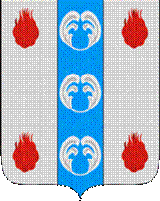

Российская Федерация

Новгородская область

АДМИНИСТРАЦИЯ ПОДДОРСКОГО МУНИЦИПАЛЬНОГО РАЙОНА

П О С Т А Н О В Л Е Н И Е
19.04.2021 № 163
с.Поддорье

Об установлении
публичного сервитута

В соответствии с Земельным кодексом Российской Федерации, Федеральными законами от 25.10.2001 № 137-ФЗ «О введении в действие Земельного кодекса Российской Федерации», от 06.10.2003 № 131-ФЗ «Об общих принципах организации местного самоуправления в Российской Федерации», приказом Министерства экономического развития Российской Федерации от 10.10.2018 «Об утверждении требований к форме ходатайства об установлении публичного сервитута, содержанию обоснования необходимости установления публичного сервитута», Уставом Поддорского муниципального района, на основании ходатайства от 09.03.2021 публичного акционерного общества «Межрегиональная распределительная сетевая компания Северо-Запада (ИНН 7802312751, ОГРН 1047855175785) и схемы расположения границ публичного сервитута на кадастровом плане территории, Администрация муниципального района ПОСТАНОВЛЯЕТ:
1. Установить в пользу публичного акционерного общества «Межрегиональная распределительная сетевая компания Северо-Запада (ИНН 7802312751, ОГРН 1047855175785) публичный сервитут площадью 4901 кв.м. в отношении земельного участка в границах кадастрового квартала с кадастровым номером 53:15:0042502, расположенного по адресу: Новгородская область, Поддорский район, Белебелковское сельское поселение, для размещения и эксплуатации объекта электросетевого хозяйства: «ВЛ-0,4 кВ нп Ясны» (далее – публичный сервитут) и утвердить границу публичного сервитута согласно Приложению 1 к настоящему постановлению.
  - Цель установления публичного сервитута: в соответствии с пунктом 1 части 39.37 Земельного кодекса Российской Федерации, пунктом 3 статьи 3.6 Федерального закона от 25.10.2001 № 137-ФЗ «О введении в действие Земельного кодекса Российской Федерации».
  - Срок публичного сервитута - 49 (сорок девять) лет.
  - Порядок установления зон с особыми условиями использования территорий и содержание ограничений прав на земельные участки в границах таких зон установлен постановлением Правительства Российской Федерации от 24.02.2009 № 160 «О порядке установления охранных зон объектов электросетевого хозяйства и особых условий использования земельных участков, расположенных в границах таких зон».
1.4. Плата за публичный сервитут на основании пунктов 3, 4 статьи 3.6 Федерального закона от 25.10.2001 № 137-ФЗ «О введении в действие Земельного кодекса Российской Федерации» не устанавливается.
  - Возмещение правообладателю земельного участка убытков, причиненных осуществлением сервитута, осуществляется в порядке, предусмотренным действующем законодательством Российской Федерации.
  - Публичному акционерному обществу «Межрегиональная распределительная сетевая компания Северо-Запада (ИНН 7802312751, ОГРН 1047855175785) привести земельный участок в состояние, пригодное для его использования в соответствии с разрешенным использованием, в срок не позднее чем три месяца после завершения строительства, капитального или текущего ремонта, реконструкции, эксплуатации, консервации, сноса инженерного сооружения, для размещения которого был установлен публичный сервитут.
- Комитету по экономике и управлению муниципальным имуществом Администрации Поддорского муниципального района в течение пяти рабочих дней со дня принятия настоящего постановления направить копию настоящего постановления с приложением утвержденной схемы расположения границ публичного сервитута:
  - правообладателям земельных участков, в отношении которых принято решение об установлении публичного сервитута;
  - в Управление Федеральной службы государственной регистрации, кадастра и картографии по Новгородской области;
  - Публичному акционерному обществу «Межрегиональная распределительная сетевая компания Северо-Запада (ИНН 7802312751, ОГРН 1047855175785), а также сведения о лицах, являющихся правообладателями земельных участков, сведения о лицах, подавших заявления об учете их прав (обременений прав) на земельные участки, способах связи с ними, копии документов, подтверждающих права указанных лиц на земельные участки.
- Опубликовать настоящее постановление в муниципальной газете «Вестник Поддорского муниципального района» и разместить на официальном сайте Администрации Поддорского муниципального района в информационно-телекоммуникационной сети «Интернет».

Глава
муниципального района Е.В. Панина

УТВЕРЖДЕН
постановлением Администрации
Поддорского муниципального
района от 19 .04.2021 № 163

Приложение 1

Схема границ размещения публичного сервитута
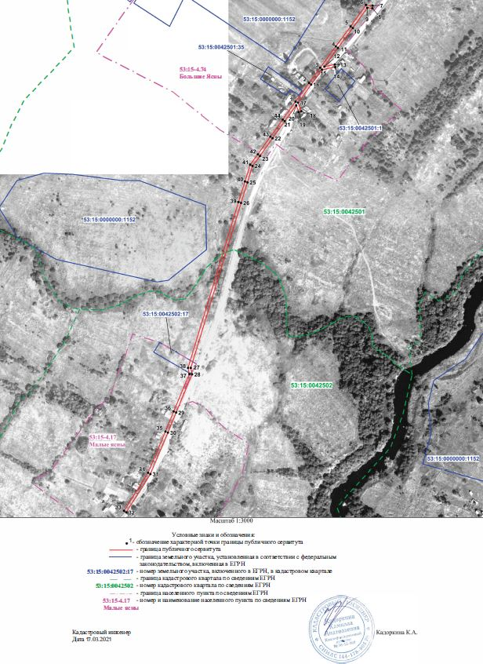
Объект «ВЛ-0,4 кВ нп Ясны»

«ВЛ-0,4 кВ нп Ясны»
Площадь публичного сервитута 4901 кв. м
Система координат МСК 53 (Зона-2)
Метод определения координат: метод спутниковых геодезических измерений
Обозначение характерных точек | Координаты, м |  | Средняя квадратическая погрешность положения характерной точки (Mt), м
Обозначение характерных точек | X | Y
1 | 483127.62 | 2168117.74 | 0,1
2 | 483160.57 | 2168141.46 | 0,1
3 | 483187.15 | 2168161.06 | 0,1
4 | 483224.86 | 2168188.71 | 0,1
5 | 483259.91 | 2168214.76 | 0,1
6 | 483297.32 | 2168241.66 | 0.1
7 | 483296.41 | 2168253.27 | 0.1
8 | 483291.69 | 2168252.87 | 0.1
9 | 483292.51 | 2168244.00 | 0.1
10 | 483257.14 | 2168218.55 | 0.1
11 | 483222.06 | 2168192.49 | 0.1
12 | 483189.27 | 2168168.45 | 0.1
13 | 483192.98 | 2168186.69 | 0.1
14 | 483188.37 | 2168187.63 | 0.1
15 | 483183.64 | 2168164.31 | 0.1
16 | 483157.80 | 2168145.26 | 0.1
17 | 483125.86 | 2168122.27 | 0.1
18 | 483110.90 | 2168127.53 | 0.1
19 | 483109.34 | 2168123.10 | 0.1
20 | 483121.23 | 2168118.91 | 0.1
21 | 483093.54 | 2168098.79 | 0.1
22 | 483063.40 | 2168077.41 | 0.1
23 | 483032.31 | 2168055.19 | 0.1
24 | 483014.68 | 2168042.03 | 0.1
25 | 482985.73 | 2168033.12 | 0.1
26 | 482949.66 | 2168021.91 | 0.1
27 | 482659.56 | 2167933.52 | 0.1
28 | 482648.39 | 2167935.77 | 0.1
29 | 482581.25 | 2167907.60 | 0.1
30 | 482545.89 | 2167893.11 | 0.1
31 | 482473.12 | 2167862.38 | 0.1
32 | 482405.94 | 2167819.84 | 0.1
33 | 482408.46 | 2167815.87 | 0.1
34 | 482475.31 | 2167858.20 | 0.1
35 | 482547.70 | 2167888.77 | 0.1
36 | 482583.05 | 2167903.26 | 0.1
37 | 482648.88 | 2167930.88 | 0.1
38 | 482659.79 | 2167928.68 | 0.1
39 | 482951.04 | 2168017.42 | 0.1
40 | 482987.12 | 2168028.63 | 0.1
41 | 483016.84 | 2168037.78 | 0.1
42 | 483035.09 | 2168051.39 | 0.1
43 | 483066.13 | 2168073.58 | 0.1
44 | 483096.28 | 2168094.98 | 0.1
1 | 483127.62 | 2169117.74 | 0.1

